«Использование музыкальной терапии в семье»
Консультация для родителей
В лечебных целях музыку применяют с давних времен, так как приятные эмоции, вызываемые мелодиями, повышают активность коры головного мозга, улучшают обмен веществ, стимулируют дыхание и кровообращение. Положительные эмоциональные переживания во время звучания приятных слуху музыкальных произведений усиливают внимание, тонизируют центральную нервную систему. При этом в активную нервную деятельность вовлекаются дополнительные нервные клетки, которые снимают нагрузку с уже работающих звеньев этой системы.
Под музыку выстраивается ритмика организма, при которой физиологические реакции протекают наиболее эффективно. При умело подобранной мелодии снижается утомление, улучшается самочувствие.
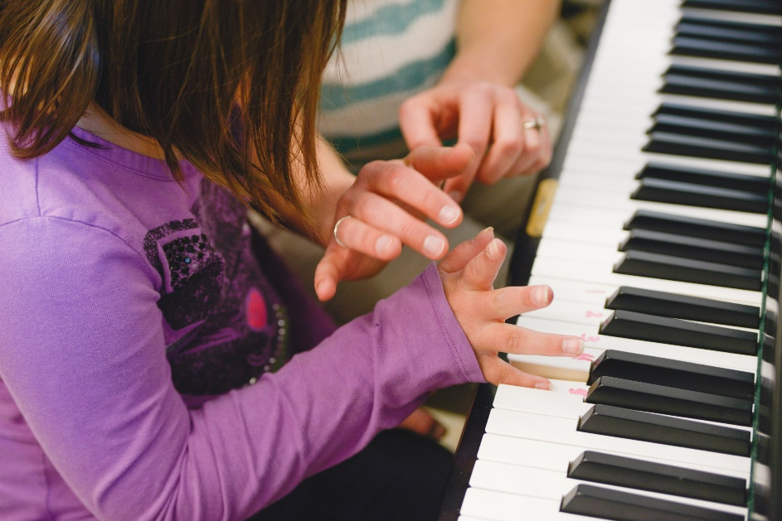
Музыка, влияя на ребенка и маму, рождает положительные эмоции, снимает противоречия, успокаивает и настраивает на любовь. Установлено, что с помощью музыки можно воздействовать на три сферы жизнедеятельности плода - двигательную, эмоциональную, дыхательную - и даже управлять их развитием. Такое влияние помогает корректировать изменения в формировании плода, направлять развитие в нужную сторону.
И главное, что музыкальная стимуляция развития будущего ребенка положительно сказывается как на психических, так и на физических его качествах. После рождения ребенка прекращать музыкотерапию, к которой он так привык, по крайней мере нецелесообразно.
Существуют три фактора воздействия музыки на организм человека:
- психолого-эстетический (ассоциации, эмоции, образный ряд);
- физиологический (функциональный, с помощью которого можно тренировать отдельные функции организма);
- вибрационный (музыка оказывает вибрационное воздействие на клетки, активизируя различные биохимические процессы в них).
Влияя на клеточном уровне на организм человека, музыка может оказывать как положительное, так и отрицательное воздействие на слушателя. Поэтому подбирать музыку для лечения и релаксации должен профессионал.
Долгое время существовало мнение, что, например, рок, тяжелый металл отрицательно влияют на нервную систему, особенно подростков, людей с неустойчивой психикой. Это верно. Но резко отвергать те или иные музыкальные направления тоже нецелесообразно. Как правило, музыка подбирается по личным качествам человека, по его предпочтениям и музыкальным пристрастиям.
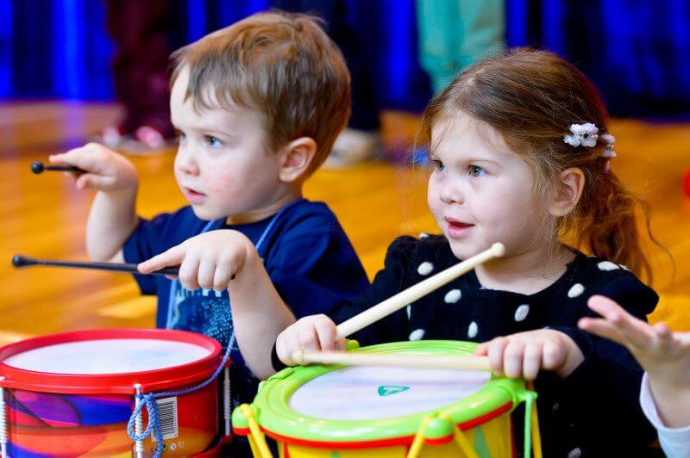
Представители классической отечественной школы музыкотерапии сходятся во мнении, что лучшая музыка для лечения и расслабления - классическая, представленная известными композиторами, а также музыка, основанная на традиционных народных мотивах.
По своему назначению классические произведения делятся на детские, релаксационные, активизирующие и смешанные. Музыкальные этюды действуют на определенные нервные клетки и вызывают соответствующий эффект: расслабляют, успокаивают и т.д. Поэтому если надо пообщаться на музыкальном уровне с ребенком, как еще не рожденным, так и на первых годах жизни, то используются следующие колыбельные мотивы:
- "Спи, моя радость, усни" (Моцарт - Флис),
- "Сон приходит на порог" (Дунаевский - Лебедев-Кумач),
- "За печкою поет сверчок" (Островский - Петрова),
- "Колыбельная Светланы",
- "Спи, дитя мое".
Родителям совсем необязательно иметь слух и хороший-голос, главное - петь песни с нежностью. Необходимо, чтобы ребенок слышал материнский голос, привыкал к нему. После рождения малыша следует продолжать слушать музыку после кормления и перед сном. Напевайте ребенку колыбельные - он будет намного спокойнее, радостнее и эмоциональнее. Даже самые активные шалунишки, слушая музыку, успокаиваются и расслабляются, потому что слышат давно знакомое и привычное. Включайте музыку, когда ваш малыш уже лег в кровать.
Мамы тоже должны научиться слышать музыку. Релаксационную, расслабляющую и успокаивающую можно слушать, как днем, так и вечером, перед сном, в удобной, приятной обстановке. При этом в комнате должен быть приглушенный, спокойный свет, нужно удобно сесть или лечь и не забывать правильно дышать. Как правило, при музыкальных сеансах профессионалы советуют дышать не грудью, как мы привыкли, а животом и на счет десять выдыхать. Благодаря такому дыханию воздух проникает в клетки организма и помогает лучше расслабиться.
В классическую релаксационную программу входят следующие произведения по 3-6 минут:
- Бах И.С. "Ария из сюиты № З" или медленные части из Бранденбургских концертов;
- Шуберт Ф. "Аве-Мария" или 2-я часть 8-й симфонии;
- Беллини В. "Каватина Нормы";
- Вивальди А. "Зима";
- Бетховен Л. вторые части фортепьянных сонат (8, 14, 23);
- Чайковский П. анданте кантабиле из 5-й симфонии "Июнь" и "Октябрь" из цикла времена года.
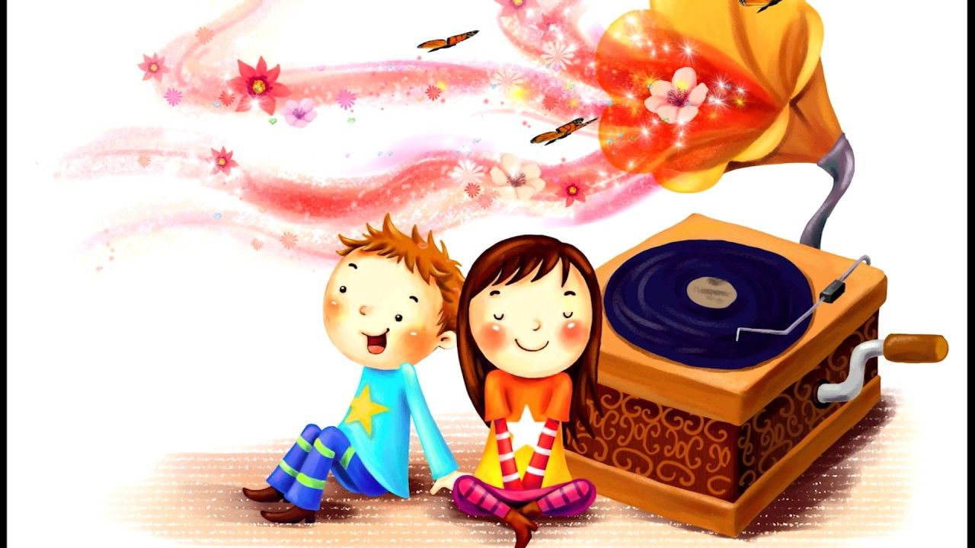
Помимо этого, ученые советуют слушать классическую музыку активизирующую мозговую деятельность, помогающую вернуть утраченную и израсходованную энергию.
К активизирующим музыкальным произведениям относятся:
- Творения В. Моцарта - первые и третьи части из фортепьянных сонат и концертов, "Рондо" из "Маленькой ночной серенады", отрывки из оперы "Волшебная флейта";
- П. Чайковского - вальсы из балетов, "На тройке" из "Времен года", отрывок из финала 4-й симфонии,
- С. Прокофьева из 1-й части 1-й симфонии, отрывок
- М. Глинки "Романсы",
- А. Вивальди "Весна",
- Л. Боккерини "Менуэт",
- Ф. Шуберта "Форелленквартет".
Самое главное - помнить, что музыку надо пропустить через себя. Как это сделать? Просто тихонечко подпевайте.

